Тюнинг ВАЗ | Закись азота. Практика.
Итак, речь пойдет о проектировании, создании и установке системы впрыска мокрой закиси азота с нуля как в буквальном смысле, так и в теоретическом плане.
1. ФИЗИКА И ХИМИЯ.
Для начала немного теории.
Название препарата: Азота закись
Химическая формула: N2O
Синонимы: Азота оксид, Диазота оксид, Nitrous oxide, Nitrogenium oxydulatum, Oxydum nitrosum, Protoxyde d' Azote, Stikoxydal.
Закись азота - бесцветный газ тяжелее воздуха с характерным запахом и слегка сладковатым вкусом. Молекулярная масса 44,01.Относительная плотность равна 1,527. Масса 1 литра газа 1,977 грамм. Температура плавления - -90.86C, Температура кипения - -88.48C. Хорошо растворима в воде (1:2). При 0С и давлении 30 атм., а также при обычной температуре и давлении 40 атм. сгущается в бесцветную жидкость. В сжиженном состоянии закись азота обычно находится в баллонах емкостью 10 литров. Из 1 кг азота закиси жидкой образуется 500 л газа. Закись азота в чистом виде, как и в смеси с воздухом и кислородом самопроизвольно не взрывается и не воспламеняется, но поддерживает горение. В присутствии масла смесь закиси азота с кислородом при высоком давлении взрывоопасна. В смеси с эфиром, циклопропаном, хлорэтилом закись азота в определенных концентрациях также взрывоопасна. При высоких температурах - сильный окислитель. При нагреве до 500° заметно, а при 900° полностью разлагается на азот и кислород.
Слышал много разговоров о том что медицинская закись грязная и не подходит для мотора автомобиля, дескать там много серы и прочих примесей. Уверяю вас, если вам это рассказывают заправщики в какойнить тюнинг-конторе (уверяя, что у них закись очищенная), то это объясняется всего лишь тем, что они продают закись по цене, в 10-100 раз превышающую ее себестоимость на заводе. И хотят продавать ее дальше. Вот реальные технические параметры медицинской закиси:
Окись углерода - 0,001%, Двуокись углерода - 0,03% , Окись и двуокись азота - 0,0002%, Аммиак - 0.0025%, Галогеноводороды и сероводород - 0,001%, Вода - 0.012%, Сумма кислорода, аргона, азота - 3%.
Насколько мне известно, медицинскую закись азота выпускают в СНГ только завод СТИРОЛ, Горловка, Украина, и завод в Череповцах, Россия.
Медицинская закись азота выпускается промышленностью либо в виде цистерн (нам это не интересно), либо в виде баллонов. Закись азота при комнатной температуре и атмосферном давлении является газом, поэтому хранится в сжиженном виде в баллонах под высоким давлением.
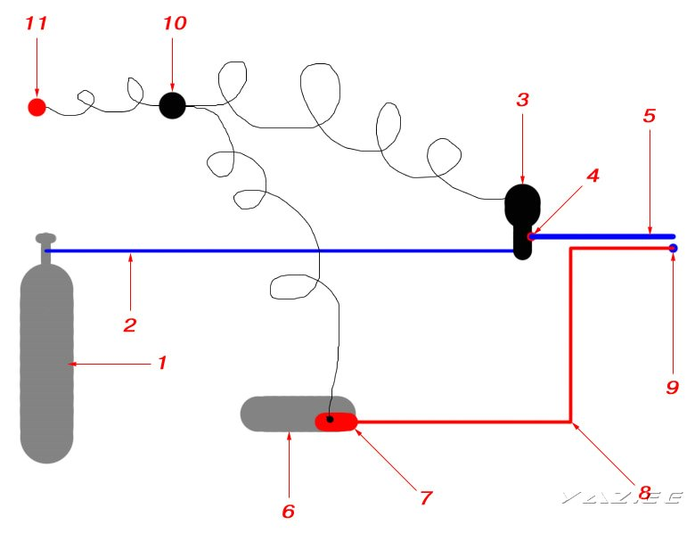
Рисунок №1 – Баллон медицинской закиси
Баллоны представляют собой 10 литровые бесшовные герметически закрытые емкости из углеродистой стали, рабочее давление при 20С - 51 атмосфера, содержание закиси в нем - 6,2 кг.

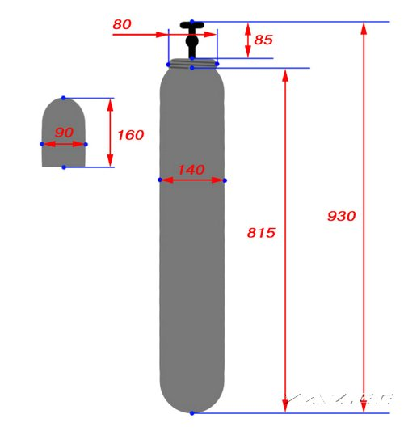
Рисунок №2 – Размеры баллона
Заполненный десятилитровый баллон содержит приблизительно 3 100 литров газа при нормальных условиях. Однако, для определения остатка газа в баллоне показаний манометра недостаточно. Поэтому, баллон приходиться взвешивать. На этикетках указывают массу препарата, массу "брутто", массу "нетто", массу тары, массу "брутто" без колпака и колец, номер серии, номер баллона, дату изготовления.
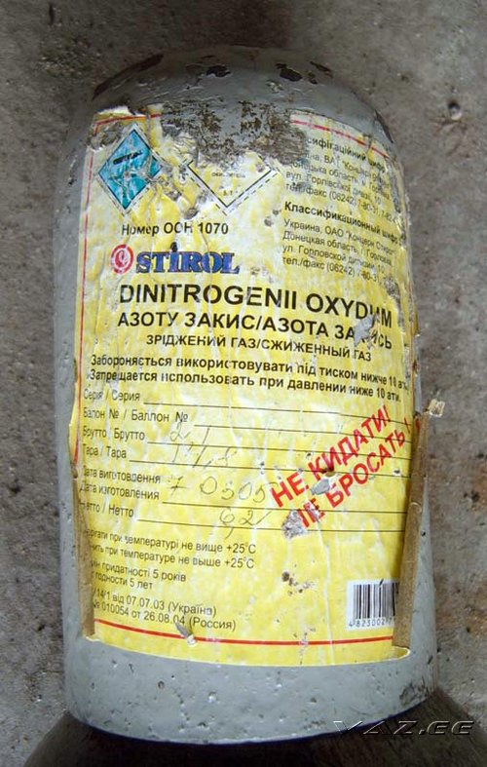
Рисунок №3 – Защитный колпак с этикеткой

2. ТЕОРИЯ.
Суть прибавки мощности при подаче закиси – при нагреве в цилиндре во время горения закись распадается на азот и атомарный кислород, который является мощным активным окислителем. Естественно, кислорода этого куда больше в закиси, чем в воздухе, и есть возможность сжечь большее количество топлива (которое необходимо подать дополнительно). Свободный азот является дополнительным антидетонатором.
Теперь необходимо внести ясность в терминологию. Существует терминология американская и наша, отечественная. Камнем преткновения являются понятия «мокрая закись» и «сухая закись». Американцы сухой закисью называют в разных вариантах либо вообще отсутствие подачи дополнительного топлива при подаче закиси, либо подачу доптоплива силами штатной топливной системы. А мокрой закисью они называют систему с отдельной самодостаточной подачей дополнительного топлива (т.е. впускной коллектор «мокрый»). При этом, абсолютно все равно, как подается сама закись. Наша классификация сухой закисью обзывает подачу закиси в виде газа, а мокрой – подачу закиси в жидкой фазе. Обе классификации отражают особенности закисестроения у нас и у них и по своему актуальны. Поэтому я раз и навсегда призываю всех остановиться на нашей классификации, поскольку своя рубашка ближе к телу.
Сухая закись. Смысл в том, что закись испаряется в баллоне/редукторе, затем в виде газа поступает через клапан во впускной коллектор мотора. Топливо подается по желанию нерадивых установщиков.
Минусы:
– закись поступает в мотор виде газа, который имеет определенный объем, вытесняющий стандартную смесь из коллектора. Т.е. есть ограничение по максимальной прибавке мощности – максимум система будет иметь, когда закись заменит в коллекторе воздух, и смесь будет состоять полностью из закиси и дополнительного топлива. Теоретически прибавка в таком варианте будет достаточно высока (сотни л.с.), но на практике это малоосущетвимо – детонация не даст реализовать даже сухих +100л.с., плюс невозможно будет организовать испарение закиси и подачу/запирание газа с такой скоростью.
- поскольку закись испаряется в баллоне или редукторе (в зависимости от конструкции), будут проблемы с испарением либо там либо там, поскольку расход газа на порядок выше чем, допустим, в ГБО, ведь закись – не топливо, а окислитель. Постоянные проблемы с перемерзанием редуктора на мощных системах.
- Необходимы дополнительные элементы, вносящие дополнительную ненадежность (редуктор) и настройка их.
Плюсы – после таких минусов – никаких.
Мокрая закись. Баллон имеет сифонную трубку, или просто наклонен вентилем вниз. Из баллона по магистрали закись в жидкой фазе поступает к клапану, после него – через расходный жиклер в коллектор. Закись в магистрали находится в жидкой фазе, при нормальной температуре, и давлении около 50 атм. После прохождения жиклера закись ускоряется, теряет давление и от расширения резко охлаждается, моментально замерзая, и в коллектор попадает в виде т.н. «снега». Температура этого снега – около -90С. Дополнительное топливо подается в зависимости от сложности системы.
Плюсы:
- Закись поступает в коллектор в твердой/жидкой фазе, практически не занимая объема и не вытесняя стандартную смесь. Т.о. можно налить ооочень большое количество закиси, и максимальная прибавка теоретически ограничена тысячами л.с.
- Закись поступает в коллектор, имея температуру около -90С, тем самым действуя качестве своеобразного «кулера», охлаждая как смесь, так и клапаны, камеру сгорания. Тем самым, во первых, можно не трогать двигатель вообще при установке маломощных система, во вторых при использовании мощных систем СЖ придется понижать незначительно, а снять с мотора можно значительно больше чем при любом другом виде традиционной зарядки мотора без возникновения детонации.
- При кажущейся сложности система подачи закиси на самом деле проста как топор в декабре, не изобилует сложными и ненадежными элементами.
Минусы посему отсутствуют.
Вывод – сухая закись – кал. Мокрая закись – кул. Аксиома. Больше сухой закиси касаться в статье не буду.
Теперь относительно прибавки. Многие спрашивают, «что это за колхозное понятие, что мол «эта система закиси дает +50л.с. на любом моторе», в то время как любой другой тюнинх «дает +10% на любо моторе». Это мол что, и на мотороллере она даст плюс 50 л.с. и на хаммере? А на каких оборотах, все равно?». Да. Так и есть. На любых оборотах +50л.с. Объясню почему. Поскольку простая система подачи управляется э/м клапаном, то расход закиси является константой и определяется жиклером. Ну, к примеру, если расход системы равен 20г/сек (что примерно соответствует +50л.с. прибавки), то он будет 20г/сек на любых оборотах мотора, поскольку не мотор всасывает, а мы подаем закись принудительно. Мощность есть количество работы, совершенное за единицу времени. Поскольку, количество сожженной рабочей смеси пропорционально количеству выделившейся энергии (и соответственно, проделанной работе), то получается, что, сколько закиси мы подали в секунду, столько мощности прибавочной и получили. Одно пропорционально другому. И пропорция проста – 40г/с подачи жидкой закиси эквивалентно прибавке в 100л.с. На любых оборотах. Графически это выглядит так:
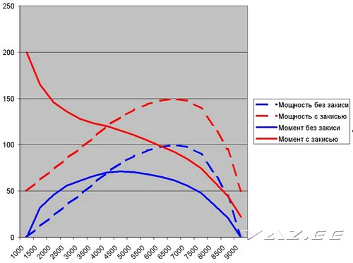
Рисунок №4 – ВСХ виртуального двигателя с закисью +50л.с. и без нее.

Как видим, график мощности сдвигается вверх на всем протяжении на величину прибавки. А что происходит с графиком момента? Он стремится к бесконечности при уменьшении оборотов. Почему так происходит? Потому что подача закиси постоянна. И если при этой постоянной подаче на оборотах 6000 мотор засосет в цилиндр за 1/200с (время такта впуска – 1/(2*6000/60)) Х грамм закиси, то при той же подаче на 3000 за 1/100с мотор засосет в цилиндр уже 2Х грамм закиси, а на 1500 оборотах за 1/50с – 4Х грамм закиси. Т.е. При одной и той же подаче прибавка момента на 1500 оборотах будет в 4 раза больше чем на 6000. Отсюда второе правило – одноступенчатую закись (один клапан, работающий в режиме вклю/выкл) нельзя использовать на низких оборотах. Пинок под задницу будет очень ощутимый, но мотор почувствует его сильнее вас, это уж точно. Считается приемлемым минимумом оборотов начала подачи закиси обороты МКМ, т.е. около 3000-4000. Это очень удобно при интенсивном разгоне, ниже 4000 после переключения передачи обычно обороты не падают.
3. ТЕОРИЯ ПОСТРОЙКИ.
Основные правила несложны, но очень важны. Их всего несколько:
- Вся магистраль от самого баллона до самого клапана – высокого давления. 50 атмосфер – это очень и очень немало. Кто видел как стреляет жидкая закись через жиклер диаметром 1мм, тот поймет, что прорыв магистрали может натворить бед. Поэтому не забывайте про высокое давление. Надежно крепите баллон. Используйте только компоненты, пригодные для работы с высоким давлением. Никаких соплей и прочего самопала в виде неаккуратной пайки или сварки.
- Все уплотнения делаются исключительно металлические или фторопластовые. Резина не годится – жидкая закись агрессивна и резина быстро теряет свои свойства и крошится, как и крошится от крайне низких температур. Использование резины категорически запрещено. Также нельзя паять оловом - с ним будет то же самое. Только медные шайбы или фторопластовые прокладки. Если есть необходимость сварки – то только серебряным припоем. К слову сказать, если не знаете что такое фторопласт и где его брать - это такой белый полимер, крепкий, не горючий, скользкий, инертный. Искать его на радиорынке, там де торгуют всякими вещами для трансформаторов или печатных плат – он используется как изоляционный материал. Там будут разные куски и ленты, разные толщины. Цены – копеечные. Не забывайте, что фторопласт хладотекуч, при больших смыкаемых поверхностях не следует вырезать уплотнительные шайбочки миниатюрных размеров, она может даже при сильном сжатии поплыть в сторону.
- Магистраль не должна иметь сужений и прочих перепадов сечения, поскольку после сужения (например, в месте стыковки двух отрезков магистрали) всегда будет расширение, в котором при включении системы и движении закиси упадет давление, и закись непременно в этом месте вскипит, охладится и замерзнет, тем самым полностью блокируя магистраль. Более того, при включении системы мощности выше среднего перед тем как жидкая закись придет в движение, от клапана до баллона прокатится волна пониженного давления и закись может самопроизвольно подкипеть/подмерзнуть в произвольных местах. Для этого предотвращения этого используется «секретный девайс». Как показала практика, надобность его в реализованной системе при мощностях до +50л.с. сомнительна, поэтому его я коснусь лишь вскольз в конце статьи.
4. НАЧАЛО ПОСТРОЙКИ.
Начинать постройку системы ИМХО необходимо поэтапно, на бумаге, и переходить к следующему этапу, утрясся вопрос с предыдущим.
- Найти, где будете заправлять закись. Идеальный по дешевизне вариант – использовать медицинскую закись в медицинских же баллонах. Вам просто придется сдавать пустой баллон и с доплатой получать новый. Правда есть два больших но. Во-первых, необходимо приобрести тару – сам баллон (что окажется крайне непросто), во-вторых, его надо возвращать в таком виде, в котором вам его дали, т.е. он должен легко выниматься и не перекрашиваться/обклеиваться и т.д. Вопрос «где искать» оставляю на ваше усмотрение, тут уж голь на выдумки хитра. Можно использовать иные баллоны, самый удачный вариант – от углекислотных огнетушителей, и заправлять в тюнинг-конторах. Не забудьте уточнить, чтобы вам не закачивали туда газ (есть и такие умельцы) а заливали жидкую закись. Степень заправки определяется весом баллона, а не давлением (к слову, практически пустой баллон с парой граммов жидкой закиси имеет давление 50 атм.). Ну плюс согласуйте фитинг, чтобы заправка была обыденным явлением.
- Найти, где покупать дополнительное топливо. Идеальный вариант – этанол или метанол. Октановое число выше 110, нейтрально относится к резиновым изделиям, есть возможность развести водой до 70-80 градусов для повышения октанового числа. Если найдете нормальное место продажи технического метанола – вам повезло, ибо он стоит копейки. Не забывайте, метанол – яд! К слову, на стандартный баллон закиси уйдет примерно литр спирта.
- Найти клапан. Тут уж в каждом регионе свои заморочки. Я купил себе клапан от пропанового ГБО под названием BRC River, и считаю его лучшим клапаном для закиси из неоригиналов. Если кто напорется – повезло, стоит коло 15-20 долларов. Коллеги используют также французский Danfoss EVR3 от холодильного оборудования и считают его лучшим (стоит он без катушки 20-25 евро). Я буду говорить за себя, лично мне данфосс не очень. Можно также по аналогии приспособить какой-нибудь другой подходящий клапан от ГБО (все равно переделывать придется). А можно вообще купить фирменный амерский клапан, правда, там и цена другая...
- Все остальные необходимые компоненты можно приобрести в любом сельском ларьке автозапчастей.
Теперь определимся, какая прибавка нам необходима. Самая простейшая система, которую мы рассматриваем, способна спокойно дать до +50л.с. практически без переделки мотора наших объемов и без какого-либо вреда для ресурса. Собственно, о такой системе и пойдет речь. Необходимый массовый объем считаем, зная нужную нам прибавку, по пропорции 40г/с=100л.с. В моем случае это 14г/с и +35л.с. на моторе 1300.
Далее нам нужно определиться с жиклером. Пролит жиклер 0.7мм – он дает нужный расход около 14г/с. Другие расходы считаются по пропорции, причем расход пропорционален ПЛОЩАДИ сечения жиклера. Кому лень – вот таблица:
Диаметр жиклера – прибавка мощности
0.30мм - 6.3л.с.
0.35мм - 8.6л.с.
0.40мм - 11.2л.с.
0.45мм - 14.2л.с.
0.50мм - 17.5л.с.
0.55мм - 21.2л.с.
0.60мм - 25.2л.с.
0.65мм - 29.5л.с.
0.70мм - 34.3л.с.
0.75мм - 39.4л.с.
0.80мм - 44.8л.с.
0.85мм - 50.6л.с.
0.90мм - 56.7л.с.
0.95мм - 63.2л.с.
1.00мм - 70.0л.с.
1.05мм - 77.1л.с.
1.10мм - 84.7л.с.
1.15мм - 92.5л.с.
1.20мм - 100.2л.с.
1.25мм - 109.3л.с.
1.30мм - 118.3л.с.
1.35мм - 127.5л.с.
1.40мм - 137.4л.с.
1.50мм - 157.5л.с.
1.60мм - 179.2л.с.
1.70мм - 202.3л.с.
1.80мм - 226.8л.с.
1.90мм - 252.7л.с.
2.00мм - 280.0л.с.
Также считается и длительность работы баллона, т.е. 6000г/14г/с=428=7.15 минут.
Теперь можно приступать к приобретению всего и все.
5. КОМПОНЕНТЫ.
Схематично простейшая система должна выглядеть так:
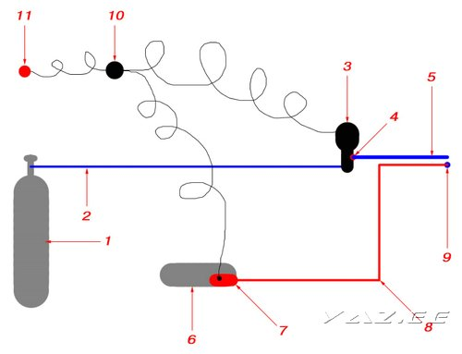
Рисунок №5 – Схема системы подачи мокрой закиси типа «монопорт»
1. Баллон
2. Магистраль
3. Клапан
4. Жиклер
5. Подающая трубка
6. Бак с доптопливом
7. Насос доптоплива
8. Магистраль
9. Жиклер доптоплива
10. Управляющее реле
11. Управляющая кнопка
На самом деле у меня это выглядит так:
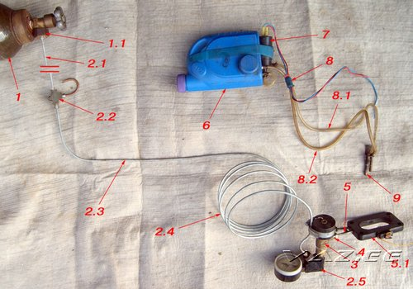
Рисунок №6 – собранная «на полу» система, готовая к проверке и проливу
1. Баллон
1.1. Гайка-переходник
2. Магистраль
2.1. Длинная тормозная трубка.
2.2. Тройник-соединитель
2.3. Длинная тормозная трубка
2.4. Спираль-компенсатор колебаний.
2.5. Переходник с манометром и заглушкой под «секретный девайс»
3. Клапан
4. Жиклер
5. Подающая трубка
5.1. Проставка под карб.
6. Бак с доптопливом
7. Насос доптоплива
8. Магистраль
8.1 Прямая магистраль
8.2. Вакуумная магистраль
9. Жиклер доптоплива

Крепление баллона.
Лично я ничего умнее не придумал. Дно баллона ставится на подставку над стаканом и фиксируется резиновой петлей к ней, а нос баллона крепится за большую резьбу хомутом, переделанным от крепления огнетушителя и прикрученного к перегородке багажника. Баллон сидит намертво, пошевелить руками его проблематично. И место ИМХО достаточно удачное – при любых серьезных авариях повредить баллон невозможно.
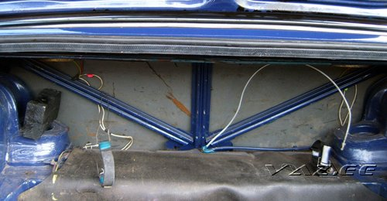
Рисунок №7 – крепление баллона

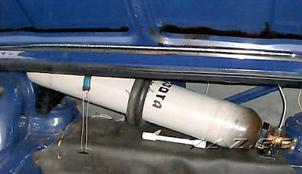
Рисунок №8 – установленный баллон

Гайка-переходник.
Как по мне – это самое простое решение, если у вас есть токарь, соединить баллон с магистралью. Баллон в таком варианте отсоединяется и вынимается из машины менее чем за минуту.
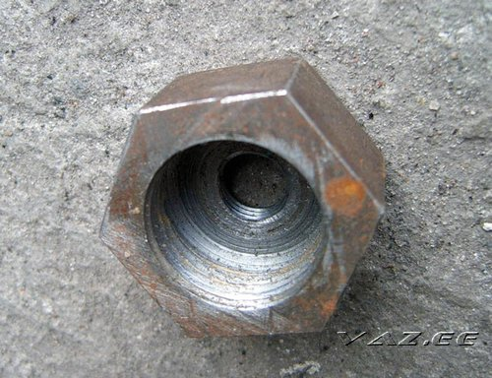
Рисунок №9 – гайка

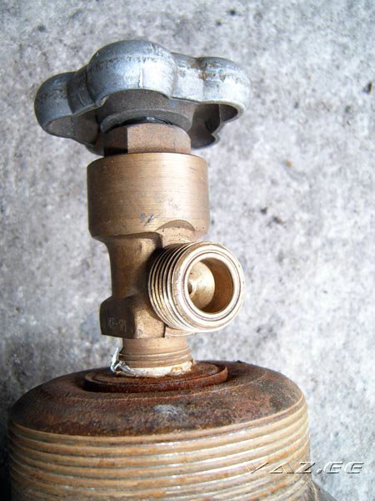
Рисунок №10 – штуцер баллона

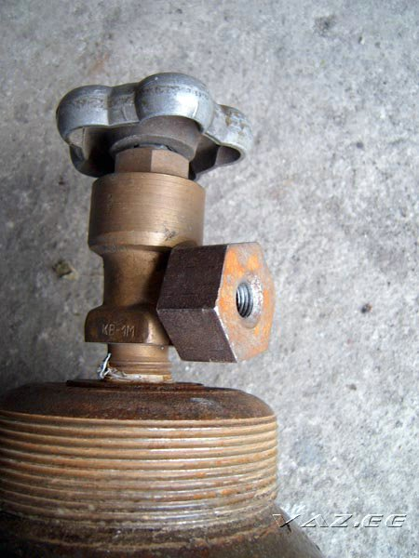
Рисунок №11 – гайка на баллоне
Резьба и шаг на баллоне американские (дюймовые), но хорошо подходит (гайка у меня закручивается свободно) метрическая резьба М24х1.75. По центру сверлится отверстие и нарезается резьба под стандартную тормозную трубку. Останется только положить внутрь штуцера баллона кусочек фторопластовой ленты, накрутить гайку, вкрутить в нее тормозную трубку, и уплотнение полное получено.

Магистраль.
Очень удачно подходят стандартные тормозные трубки. Лучше в плане крепости на излом стальные, но в плане гибкости, прокладки, уплотнения – медь. В дальнейшем трубка дырявит перегородку в багажнике между чашками и прокладывается в тоннеле параллельно топливной и тормозной магистрали машины. В салоне прокладывать магистраль считаю лишним – если не дай Бог по каким-то причинам повредится трубка, жидкая закись хлещущая вылетающими из трубки в 3мм со скоростью в пару сотен м/с острейшими замороженными кристаллами при -90С даст прикурить всем, кто находится в салоне. При прокладке под днищем стандартной длинной трубки хватает как раз чтобы показаться из под тоннеля.
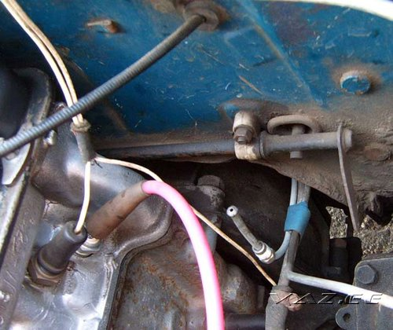
Рисунок №12 - выход магистрали под капот
Тут мы на нее накручиваем стандартный тройник с одной заглушкой и берем вторую длинную тормозную трубку (тут лучше использовать сталь). Ведем ее на другую сторону капота к клапану. Вся соль прокладки системы в том, что расстояние от седла клапана до жиклера должно быть сведено до минимума - пары сантиметров (иначе получится мертвый объем от клапана до жиклера, и после закрытия клапана закись будет продолжать поступать из этого огрызка магистрали между ними в мотор). Кроме того сама трубка от жиклера до коллектора должна быть как можно короче – чтобы исключить обмерзание в ней закиси. Я пошел другим путем – навесил сам клапан на впуске, тем самым полностью исключил эти два негативных фактора. Но зато появилась необходимость в подводе закиси к клапану. Годится только металлорукав, всякие там шланги резиновые категорически нельзя. Поэтому я создал эдакий демпфер из этой же второй тормозной трубки – сделал несколько витков вокруг закисного баллона и разместил под капотом таким вот образом.
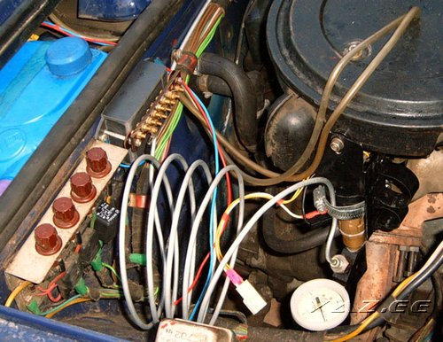
Рисунок №13 – система подачи под капотом
Трубка стояла на машине более двух лет, никаких видимых не то чтобы заломов, даже потертостей и прочих дефектов на ней не обнаружено, т.е. такой демпфер работает.

Клапан.
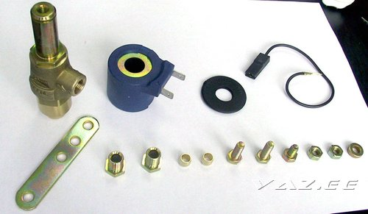
Рисунок №14 – клапан BRC River, комплект поставки
Перед употреблением клапан необходимо полностью разобрать и заменить абсолютно все уплотнения фоторопластовыми.
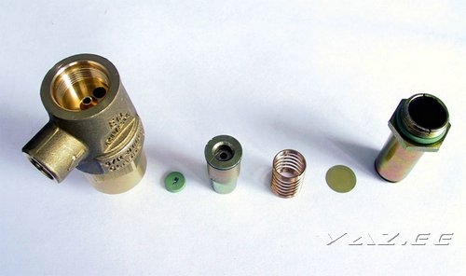
Рисунок №15 – клапан, разобранный по седловой камере
Затем разобрать сам шток, и поставить в центр вырезанную самостоятельно «таблетку» из фторопласта. Есть мнение что можно использовать в штоке вместо фторопласта свинец – не знаю, не пробовал.
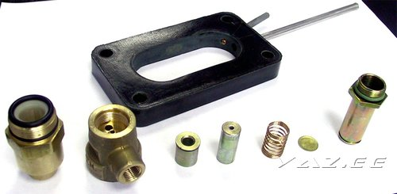
Рисунок №16 – полностью разобранный клапан и распрессованый шток перед установкой «таблетки»
По идее должен работать. В итоге в клапане должны остаться только металл и фторопласт. Старую катушку выкидываем, мотаем новую… Я мотал 400 витков проводом 1.0мм. Наружный диаметр – 50мм.
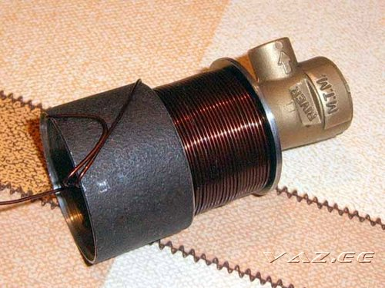
Рисунок №17 – намотанная катушка на клапане
Мотал прям на катушку, а по бокам и вокруг катушки - стальной экран. В итоге у нас должна получиться катушка с силой тока 5-10А вместо 0.5А у родной, прилагаемой к клапану. Эта катушка у меня гарантированно открывала клапан при напряжении в 6 вольт.
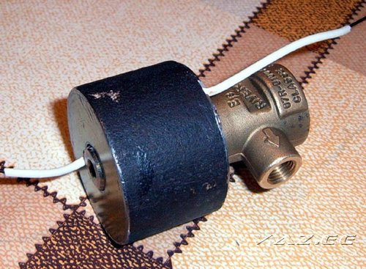
Рисунок №18 - законченная катушка на клапане

Жиклер.
Жиклер брался от какого-то воздушного ХХ. В принципе можно найти жиклер любого сечения и доработать до нужного. Расширять его легко сначала сверлом (продаются сверла от 0.5мм с шагом 0.1мм), а потом сглаживается нитью, смазанной пастой Гойя. Диаметр точно контролировать легко с помощью толстой и иглы и штангеля – сначала игла вставляется в жиклер до подклинивания, а потом замеряется в месте контакта с жиклером штангелем. Жиклер я впаял в кусочек тормозной трубки, ее запрессовал в отверстие, высверленное в стандартной проставке под солекс. В проставке не забудьте убрать перегородку.
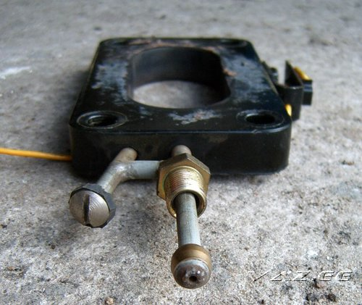
Рисунок №19 – жиклер в торце тормозной трубки, запрессованной в проставку
Для подачи доптоплива идеальной системой будет инжекторный бензонасос с обратным клапаном, подавать можно в такой слабомощной системе спокойно во вторую камеру карбюратора с трубки, прикрепленной к кастрюле с жиклером на конце. В инжекторе особых различий нет, главное чтоб струя закиси била перпендикулярно коллектору (иначе она будет по инерции залетать неравномерно во все цилиндры) а струя топлива пересекалась со струей закиси (чтоб последняя разбивала струйку топлива в пыль и перемешивалась с нею).
Я лично ограничился пластиковой канистрой от масла в 1л, и насосом омывателя 2110. Мне хватило (см. рис. 6).
Теперь важный этап постройки – сборка и проливка. Сначала собираем все компоненты воедино без установки на машину, с полным уплотнением всех стыков. Сразу лезущие косяки фиксим. Потом осторожно открываем вентиль баллона. В данном случае баллон держим вентилем верх, чтоб проверить газом под давлением, а не жидкостью, в случае чего меньше потерь будет. Внимательно слушаем все стыки и клапан на предмет шипения. Подать напряжение кратковременно на клапан, посмотреть насколько четко он открывается/закрывается, насколько он остается герметичен после нескольких открытий. Фиксим все это. Потом, если все ок, можно закрыть вентиль баллона и оставить все как есть на часик, держа вентиль закрытым. Если спустя часик при попытке открыть клапан из него выходит закись – значит все ок, герметичность приемлемая. У меня магистраль держала давление, не падая, сутки после закрытия вентиля, потом просто лень было тестировать. Далее переворачиваем баллон вентилем вниз, и тестируем снова, только чтоб теперь в проставку летел «снег» жидкой закиси. Осторожно, стойте от этого дела подальше во время открытия клапана и надежно зафиксируйте его.
Видео 1 – такой «снег» должен лететь из клапана.
Все нормально? Клапан и магистраль держат хорошо? Снег летит непрерывно, постоянной струей? Теперь переходим к проливке жиклера. Взвешиваем баллон на точных весах. Затем открываем клапан на точное время, например, 10 секунд. Потом отключаем и снова взвешиваем баллон. Допустим, если мы сделали жиклер 0.7мм, ожидаем расхода 14г/с или 140 грамм похудения баллона за 10 сек. Отмечаем реальных расход. Если согласны с ним – запоминаем. Если не согласны – корректируем жиклер.
Кстати, все эти 10 секунд сопло снега должно быть монотонное, ровное, одинаковое, без затухания и плевков (признак замерзания магистрали). После 10с клапан должен четко закрыться и не сопеть (обмерзание седла клапана). Если все ок, то надо пролить жиклер дополнительного топлива. Стехиометрия закиси к спирту – 6.5:1, к бензину – 8.5:1 (не объем, а МАССА спирта и бензина!!!). Нужно получить примерно эти соотношения.
Теперь приступаем к сборке.
6. СБОРКА И УСТАНОВКА.
Каких-либо нюансов тут нет. Практически все описал в предыдущем пункте. Ну разве что следует соблюдать аккуратность при прокладке трубки, не перегибать и не переламывать.
Подключение электрики – отдельный разговор. Естественно, понятно, что клапан и насос подключаются через реле. А вот к чему подключать? Можно просто вывести кнопку… Ну, я пошел немного другим путем. Поскольку закись нужно включать исключительно при полном дросселе (иначе нет смысла), то я поставил концевик на дроссель последовательно с тумблером и параллельно контрольной лампе. Т.е. если я не хочу кататься с закисью - катаюсь как обычно. Если хочу – включаю тумблер, и тогда при каждом нажатии на газ до упора включается закись и загорается контрольная лампа закиси.
7. НЮАНСЫ ЭКСПЛУАТАЦИИ.
- Достаточно сложно следить за уровнем закиси в баллоне. Чтоб знать точно – его нужно снимать и взвешивать. Давление вам ничего не даст – при НУ там всегда будет 50атм. Косвенно можно почувствовать, катаясь на закиси – при форсаже машина резко затупит – значит в коллектор закись пошла газом, мотор заливает топливом.
- Регулярно проверяйте уровень топлива в бачке. Потому как если кончится топливо – будет значительно хуже чем если кончится закись - смесь резко обеднится, и хоть от закиси без топлива тоже есть приход, появится детонация. А жесткая детонация на закиси – это не просто «пальчики позвякивают»… Кстати, по уровню топлива в бачке можно ориентироваться и на остаток закиси в баллоне – баллон уходит примерно с чуть более литра спирта. Т.е. если литр уже ушел, самое время снять баллон и взвесить. Чтоб потом не возникло конфуза в самый ответственный момент ))
- После использования закиси закрутите вентиль и продуйте систему на работающем двигателе (путем открытия клапана и освобождения магистрали от закиси). Или перед последующим заводом мотора обязательно покрутите стартером без зажигания мотор – чтобы продуть заполненный закисью коллектор. Иначе при заводке благодаря существующему опережению мотор может тупо завестись в обратную сторону. У меня раз так и сделал – стартер получил по зубам и посмертно хрюкнул бендиксом. Кстати, машина должна стоять на стоянке с завинченным вентилем на баллоне.
- В системе желательно иметь манометр. После длительной стоянки на жаре баллон нагревается, и давление в нем повышается. Пропорционально надо повышать подачу топлива. Ну и пропорционально же растет прибавка.
Зависимость температуры закиси и давления в баллоне:
0С – 30атм
10С – 40атм
20С – 50атм
30С – 65атм
40С – 85атм
50С – 100атм
Вот собственно и все, что касается простейшей системы подачи закиси. К слову, себестоимость для меня – около 100у.е., из которых 50 – баллон с закисью, а 20 – клапан.
8. РАЗВИТИЕ ДАЛЬШЕ
Если 50 сил покажется мало…
- До 100 сил – в принципе терпит все то же самое, подача монопортом, только может возникнуть необходимость в секретном девайсе. Эта необходимость выявляется на этапе проливки системы, когда налицо признаки замерзания закиси в магистрали. В качестве секретного девайса выступает емкость, подключенная в магистраль последовательно как можно ближе к клапану. Эта емкость всегда будет содержать жидкость снизу и газ сверху и демпфировать падение давления во время включения системы, т.е. все испарения/подмерзания будут происходить не с трубках, а на поверхности жидкости в девайсе. Идеальным по удобству является внутренний углекислотный баллон порошковых огнетушителей. Идете туда, где заправляют огнетушитель, можно даже с распечаткой рисунка 20, и просите продать это дело, желательно пустое. Стоимость – копейки. Необходимый объем в миллилитрах считается по формуле расход(г/с)*10. Выбирать желательно менее продолговатый и более пузатый, т.е. более стремящийся к шару нежели к трубке.
Далее мастырите переходник к клапану со стороны выхода и сверлится донышко, нарезается резьба, вкручивается переходник (и ОБЯЗАТЕЛЬНО припаивается серебряным припоем), в который вкручивается магистраль. Я в качестве переходника использовал фитинг, отрезанный от тормозного шланга.
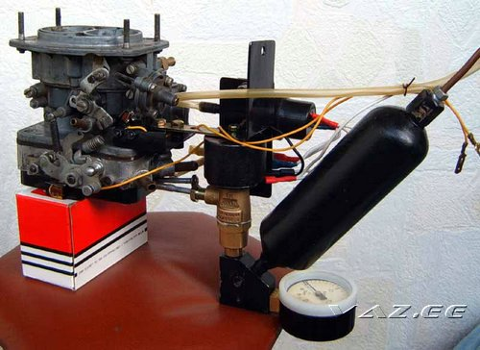
Рисунок №20 вариант подключения системы с «секретным девайсом»
Вот собственно и все нюансы. Если есть малейшая неуверенность в косячности получившегося – лучше переделать. 50 атмосфер в таком объеме – мало не покажется, в случае чего.
- более 100 сил - монопортом уже не отделаешься. Придется делать т.н. «дайректпорт» - каждый канал получает свою порцию закиси и топлива. Необходимо сделать паук – после жиклера равномерно разветвляющуюся сеть капилляров медных/нейлоновых, каждый идет в коллектор поближе к клапану. Туда же и доптопливо – каждый канал получает отдельно свою порцию. Это дает, во-первых, гораздо меньшее испарение закиси, во-вторых, более равномерное распределение по цилиндрам (при таких мощностях – это более желательно).
- более ХХХ сил – когда возможности магистрали исчерпаны, можно сделать раздельную подачу – на каждый цилиндр отдельный небольшой баллон, магистраль, и клапан. Несмотря на то, что занимает больше места, работает эффективнее.
- самый экстремальный вариант - закись на закрытом дросселе. Закись подается раздельно в цилиндры, в то самое время, как дроссель закрыт. Мотор работает на чистой закиси с доптопливом, стандартная смесь ему не мешается. В конце впуска в цилиндрах вакуум, в конце сжатия компрессия стремится к единице. Ни о какой детонации не может быть и речи. Зато почти вся КС заполнена «жидким кислородом» - закисью! Жесть…
- Не знаю, кто-нибудь когда-нибудь сможет реализовать мою буйную фантазию или нет… Но я уже давно ушел из мира большого тюнинга, заматерел наверное… ))) Пусть хоть идея останется за мной, поэтому ее озвучу. Смысл в том чтобы оба клапана в голове 8в или все 4 клапана в голове 16в сделать ВЫПУСКНЫМИ. И валы заказать такие, чтобы мотор стал двухтактным, только не классическим (сжатие-рабочий ход), а рабочий ход-выпуск, рабочий ход-выпуск. Циклы впуска и сжатия будут происходить в короткое время около в.м.т. поршня между выпуском и рабочим ходом. Закись с топливом будет подаваться форсунками типа дизельных в нужный момент. И сразу воспламеняться. Благодаря освободившимся двум тактам мотор просто станет в 2 раза мощнее на ровном месте, без потери чего-либо (ресурса, крепости и т.д.)
Фух, вроде все сказал что хотел ))
Особая благодарность за сопереживание в моменты совместных построек систем и наставление на путь истинный следующим камрадам:
- Allent aka Игорь Мироненко (он же Инженер)
- Toxa aka Антон Сагдаков
- …Off aka Артем Красильников
Благодарю за помощь в редактировании и рецензировании Pugnator aka Лавретий Иванов.
З.Ы. Текст мой и фотоматериалы мои (с), любые совпадения случайны, ибо являются таковыми ))))
З.Ы.Ы. А моторы на закиси не взрываются, не верьте басням, враки все это…
Автор: Андрей “Oxygen” Кушпель

